Муниципальное бюджетное дошкольное образовательное учреждение детский сад №26 станицы Казанская муниципального образования Кавказский район.

КОНСПЕКТ ЗАНЯТИЯ ПО ХУДОЖЕСТВЕННО-ЭСТЕТИЧЕСКОМУ РАЗВИТИЮ ВО ВТОРОЙ МЛАДШЕЙ ГРУППЕ НА ТЕМУ: «РЫБКИ»

Разработала:
Червякова Юлия Ивановна
Воспитатель группы «Ромашка»
МБДОУ детский сад №26
Ст. Казанская
2021 г.
Тип занятия: занятие по изобразительной деятельности.
Вид занятия: групповое.
Тема занятия: рисование.
Возрастная группа: вторая младшая.
Программное содержание
Цель: учить детей рисованию рыб в аквариуме.
Задачи:
Обучающие:
- Учить передавать строение рыб (туловище, хвост, плавники).
- Учить умению самостоятельно выбирать цветовое решение.
Развивающие:
- Развивать у детей творческие способности, чувство прекрасного, умение понимать и ценить красоту и богатство окружающего мира.
- Развивать наблюдательность, внимание, мышление, память.
- Развивать умение устанавливать сходство и отличие.
Воспитывающие:
- Воспитывать усидчивость, аккуратность.
- Воспитывать личностные качества детей - организованность и самостоятельность.
- Воспитывать эстетическое отношение к природе.
Словарная работа: познакомить детей со значением слова «аквариум», ввести в активный словарь слова «рыба, хвост, чешуя», упражнять в четком произношении названий цветов: красный, зеленый, синий, желтый и употреблении существительных во множественном числе: рыбка – рыбки.
Интеграция образовательных областей: «Социально-коммуникативное развитие», «Познавательное развитие», «Речевое развитие», «Физическое развитие», «музыкальное».
Оборудование: мультимедийное оборудование, аудиотехника.
Демонстрационный материал: картинки по теме.
Раздаточный материал: акварель, кисти, вода, салфетки.
Предварительная работа: создание предметной картины (затонированный лист бумаги, нарисованные камушки, водоросли и одна рыбка). Беседа о рыбках. Рассматривание картинок на тему «Рыбки в аквариуме».
Совместная деятельность:
Виды деятельности: изобразительная, коммуникативная, игровая, восприятие художественной литературы, познавательно – исследовательская, музыкальная.
Индивидуальная работа: на знание основных цветов с Давидом П., Вовой О., Лизой Р.
Структура занятия:
- Вводная часть:
приветствие;
сюрпризный момент (загадывание загадки).
- Основная часть:
беседы о рыбках;
пальчиковая гимнастика: «Рыбка плавает в водице..» М. Клокова»;
подвижная игра «Море волнуется»;
рисование;
индивидуальная работа.
- Заключительная часть:
рассматривание работы;
подведение итогов.
Ход непосредственно образовательной деятельности:
Под музыку дети входят в зал (садятся за столы).
Воспитатель: Эй, Ребята, подходите,
Друг на друга посмотрите,
Поздоровайтесь ладошками,
Улыбнитесь всем немножко.
Какое у вас настроение стало? (Ответы детей)
Воспитатель (сюрпризный момент - загадывание загадки):
«Она всегда в воде живёт,
И целый день она плывет.
На спинке носит плавнички,
Они красивы и легки». (Рыбка)
Ответы детей
Воспитатель: «Ой, ребята, тише, тише что-то странное я слышу. А что вы ребята услышали? (играет музыка – шум воды)
Ответы детей
Воспитатель: «Правильно, молодцы. Я тоже услышала, что водичка шумит. А где может шуметь вода?»
Ответы детей (В реке, океане, озере, пруду, фонтане, море, аквариуме…)
Воспитатель: «Ребята, а вы бы хотели увидеть в группе аквариум? (Ответы детей) Вот решила я вам сделать сюрприз. Смотрите, какой аквариум я вам принесла. А что находится в аквариуме?»
Ответы детей (Камешки, водоросли)
Воспитатель: «Здесь даже живёт рыбка. Она любит плавать, нырять. Вот посмотрите … Дети посмотрите на эту рыбку (дети показывают и называют голову, глаза, рот, хвост), для чего хвост ребята рыбки?»
Ответы детей (плавать)
Воспитатель: «Ребята, рыбке одной скучно плавать, давайте развеселим рябку?»
Пальчиковая гимнастика: «Рыбка плавает в водице..» М. Клокова».
Рыбка плавает в водице,
Рыбке весело играть
(сложенными вместе ладонями дети изображают как рыбка плывет).
Рыбка, рыбка, озорница
(грозят пальчиком)
Мы хотим тебя поймать
(медленно сближают ладони)
Рыбка спинку изогнула
(снова изображаем, как плывет рыбка)
Крошку хлебную взяла
(делают хватательное движение обеими руками)
Рыбка хвостиком махнула
Рыбка быстро уплыла.
(снова плывут)
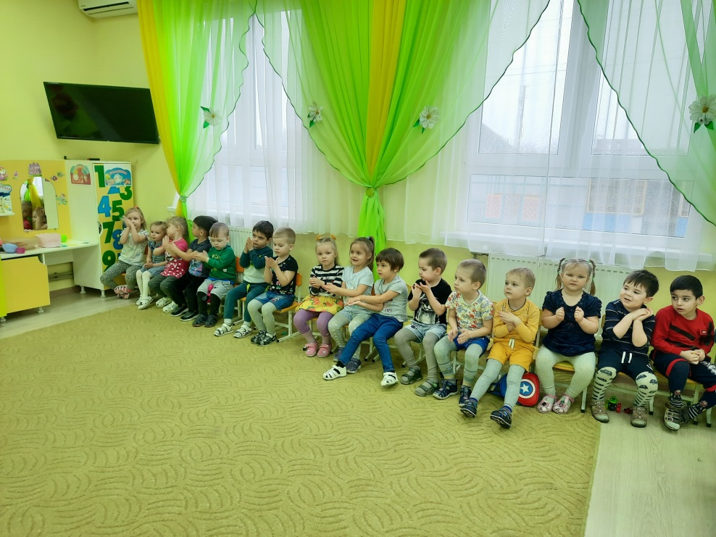

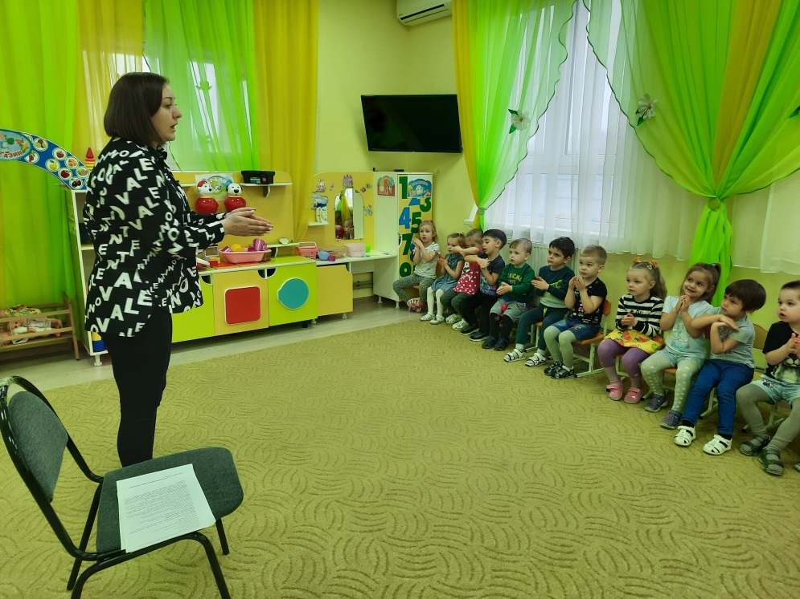
Воспитатель: «Давайте посмотрим, стало нашей рыбке веселее? (ответы детей) Мне тоже кажется, что нашей рыбке всё ещё грустно. Может нам с рыбкой поиграть?» (ответы детей)
Подвижная игра "Море волнуется".
"Море волнуется раз, (ноги на шире плеч, покачивание)
Море волнуется два, (руками справа - налево, изображая волны)
Море волнуется три,
Как рыбки плывут покажи.
Рыбки плавали, ныряли (руки перед грудью со сложенными)
В голубой, морской воде. (ладонями, бег врассыпную, наклоны)
То сойдутся, разойдутся)
То зароются в песке, (сближения, расхождения, приседание)
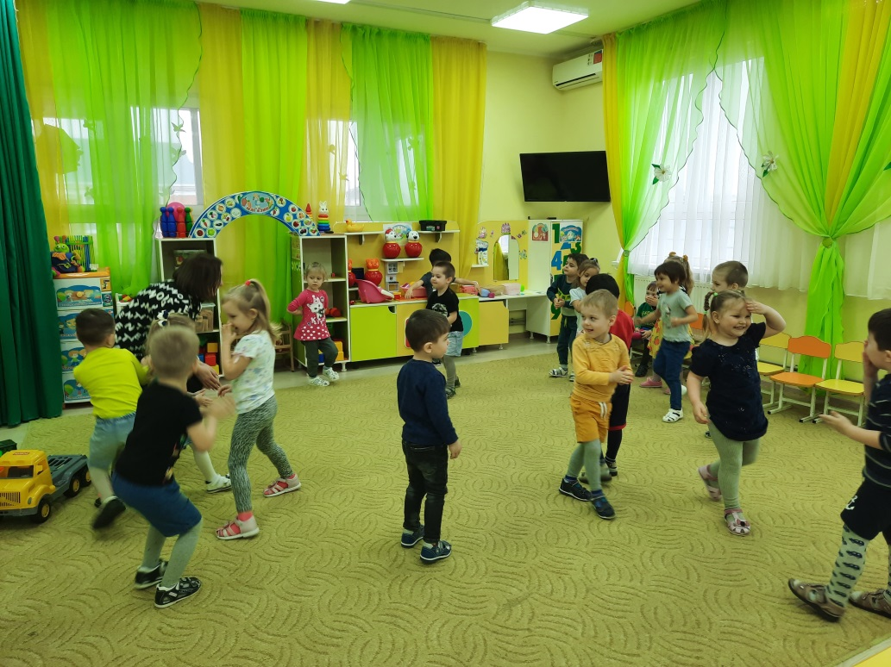

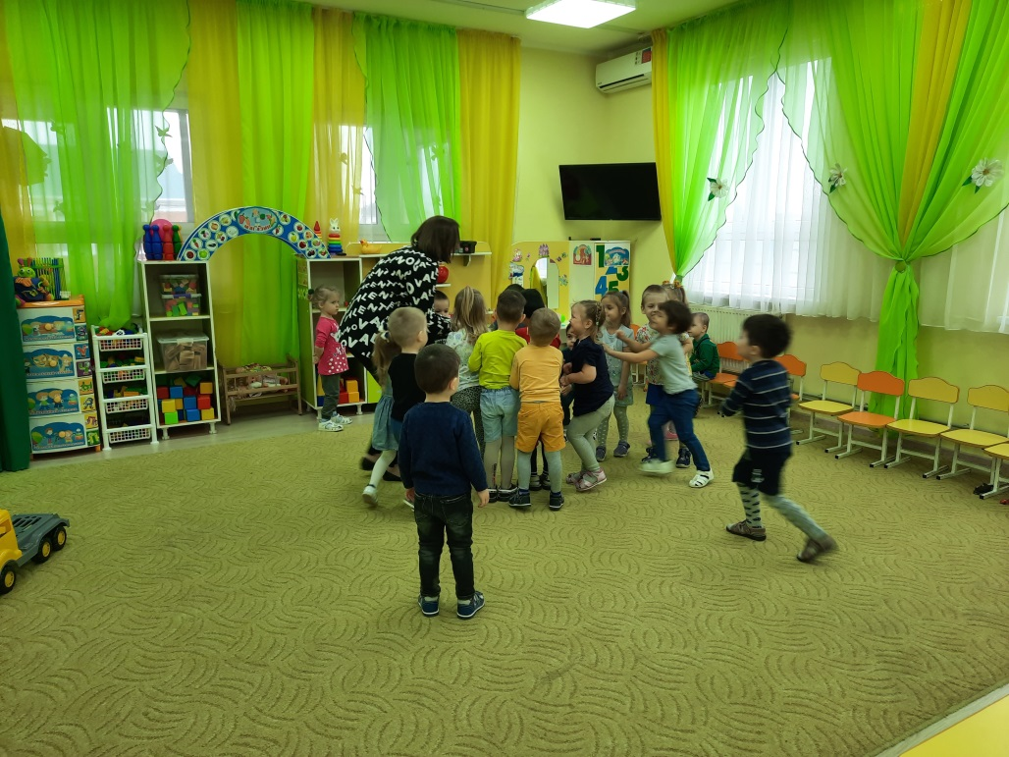
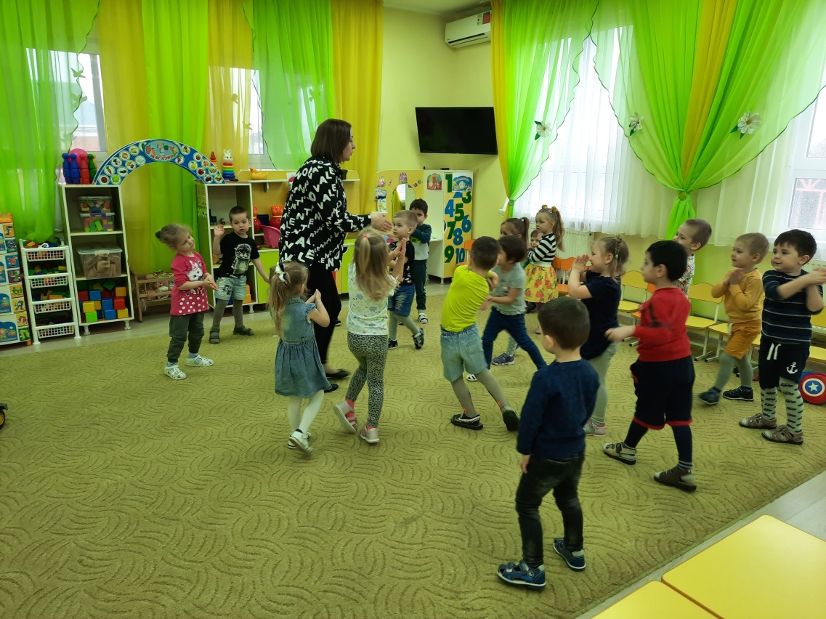

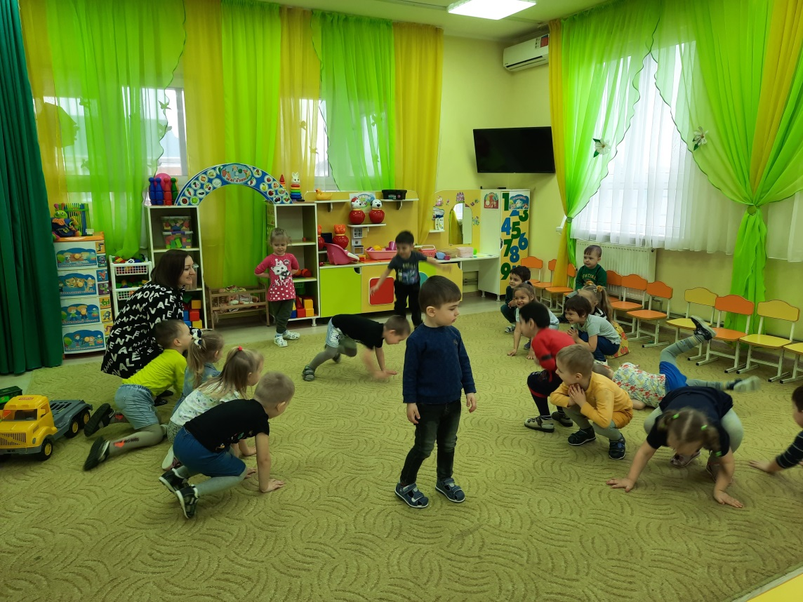

Воспитатель: «Ребята, как мы весело играли, сейчас наша рыбка точно не должна грустить, давайте посмотрим? Рыбка все ещё грустная. Что мы ещё можем сделать, чтоб рыбке было радостнее, веселее?»
Ответы детей (нарисовать друзей)
Воспитатель: «У меня есть краска, которая поможет нам нарисовать рыбок. Затем окунаем кисть в черную краску и делаем ей глазик. Вот наши рыбки стали совсем как настоящие.
Теперь садимся на свои места. Начинаем рисовать. Не забываем, что мы
сначала макаем кисть в воду и убираем лишнюю воду с неё об край баночки, и затем макаем в краску, после рисуем глазик и ротик рыбке».
Самостоятельная деятельность детей (воспитатель оказывает индивидуальную помощь)
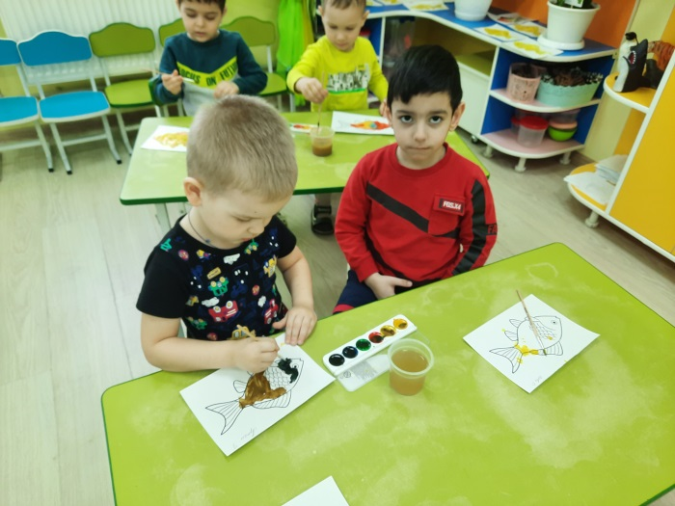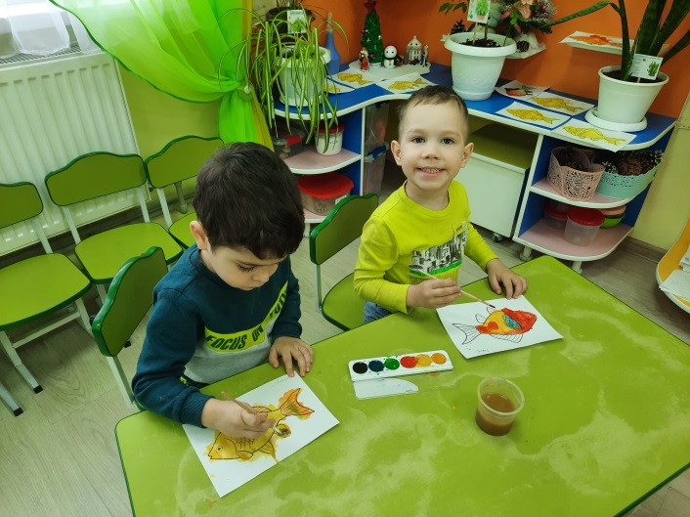

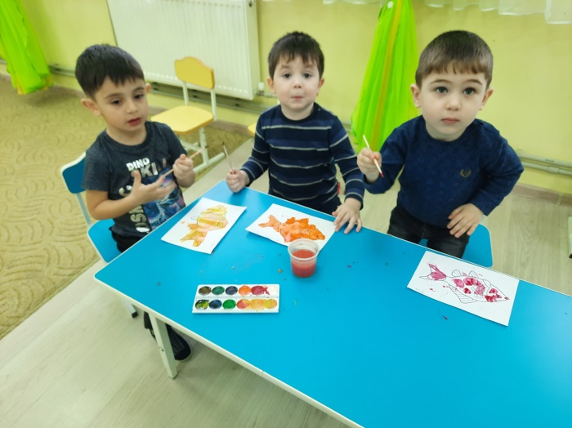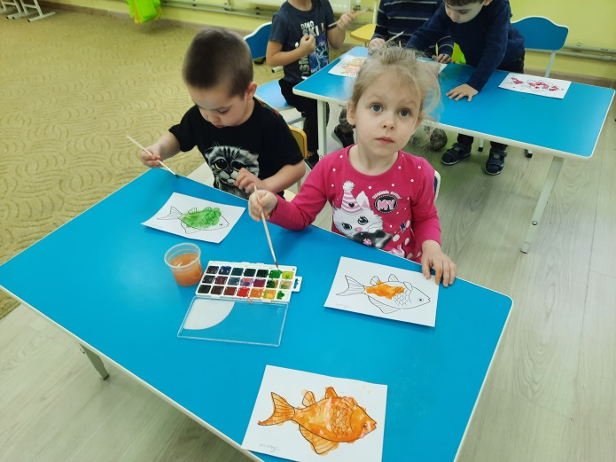

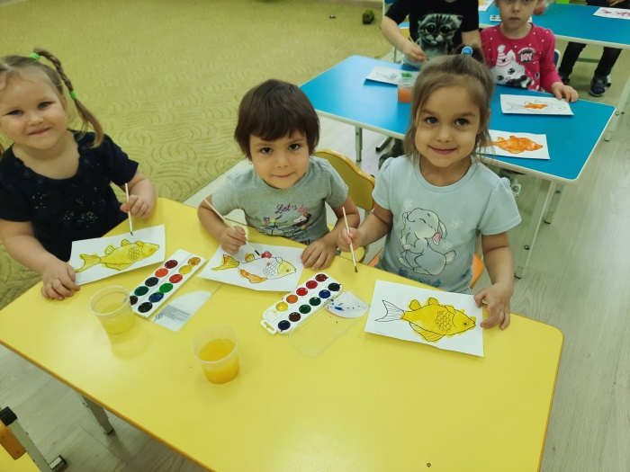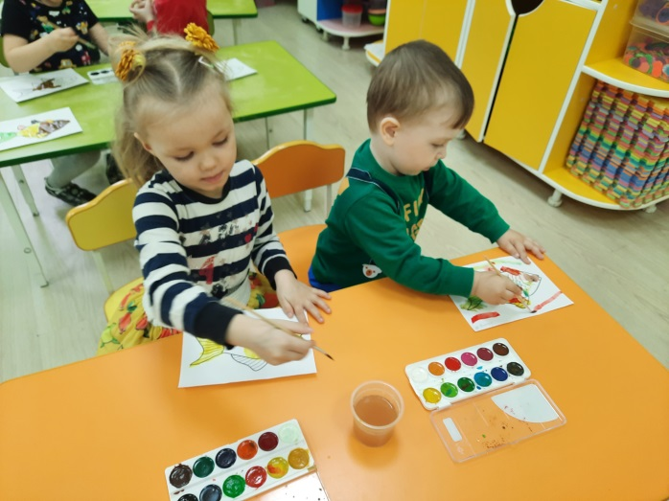
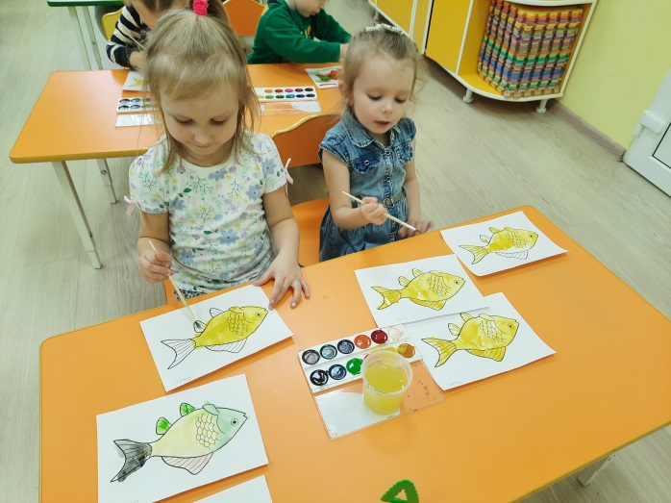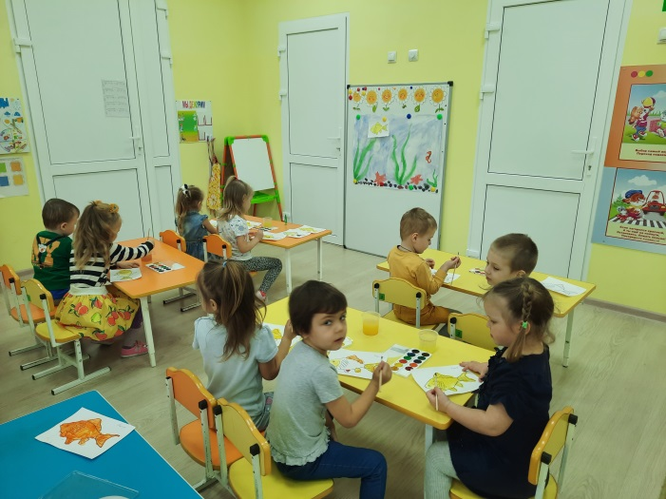

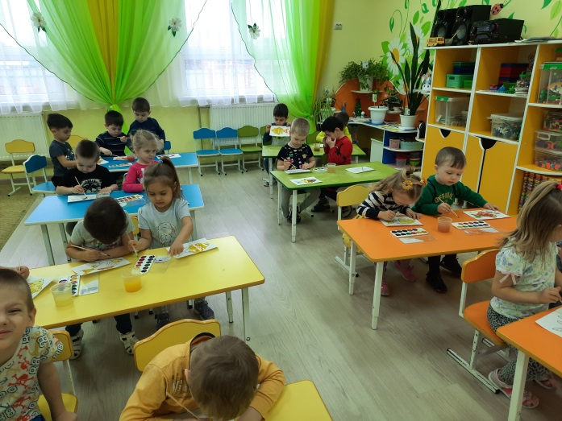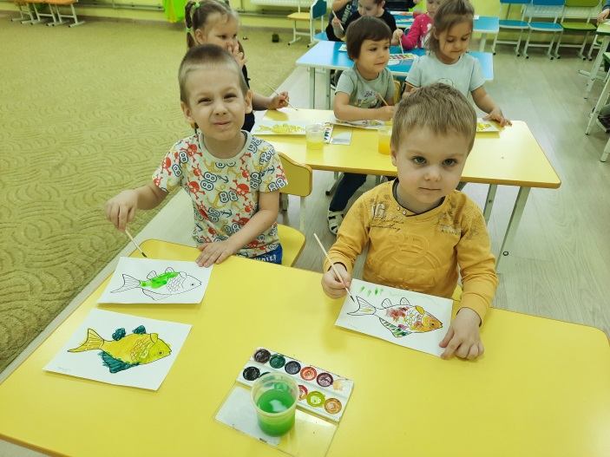
Индивидуальная работа на знание основных цветов.
Воспитатель: «Ребятки посмотрите, как стало весело моей рыбке ведь у неё сейчас так много друзей! Спасибо вам! Посмотрите, какие яркие и красивые получились наши рыбки. А без таких помощников, у нас бы не получилось сделать таких веселых рыбок? Вы сегодня очень хорошо пофантазировали и необычным способом нарисовали разных обитателей аквариума. Спасибо вам ребята!»
